1. **Logo y Slogan de nuestra empresa Master Clean S.A.S.**
2. **MISIÓN:**

**Proporcionar servicios de aseo y limpieza de alta calidad, respetables y confiables enfocados en construir  hogares más seguros y agradables para  nuestros clientes. Nuestro compromiso es ofrecer servicios eficientes de manera personalizada garantizando la satisfacción y tranquilidad en cada uno de los hogares a los que brindamos nuestros servicios.**

1. **VISIÓN:**

**Ser la opción número uno en los hogares en servicios de aseo y limpieza, destacándose por nuestra puntualidad y compromiso. Inspirandonos en mejorar la calidad de vida de nuestros clientes a través de un trabajo respetuoso, responsable y profesional, consolidandonos como la marca líder en servicios de aseo y limpieza promoviendo hogares más seguros.**

1. **Servicios**

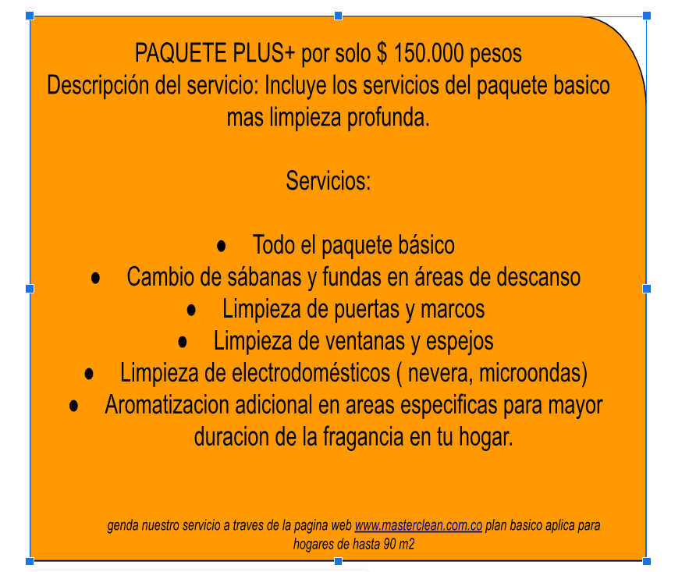

**CONDICIONES PARA LA SOLICITUD DEL SERVICIO**

**Programar 1 dia antes a través de nuestra pagina web** [**www.masterclean.com**](http://www.masterclean.com)

**Alistar los elementos de aseo con los que se prestara el servicio de limpieza**

**El profesional llegará en el rango de horario seleccionado si por algún motivo la persona no se encuentra en el domicilio el servicio se reprograma y tendrá un recargo adicional de $7.000 pesos.**

**Si por alguna situación no puedes atender al personal de limpieza notificar dos horas antes de la hora programada para el servicio**

**El servicio de limpieza se prestara solo en en lugar o domicilio que indicó**

**Antes de despedir al personal de limpieza verificar si estas conforme con el trabajo realizado**

**Solo se realizarán las actividades mencionadas en el paquete de servicio y limpieza que se contrató**

**¿Que ofrece nuestro servicio y que lo hace atractivo?**

**SERVICIO:**

**Nuestro servicio cuenta con técnicas de limpieza eficientes y ofrecemos servicios con precios asequibles para la limpieza del hogar, algo que nos destaca es que no manejamos las horas establecidas para los servicios que brindamos.**

**¿Dónde vende su producto y cómo lo distribuye?**

**Nuestro servicio se promociona a través de las plataformas digitales y en nuestra página web en donde podrán encontrar información de los servicios que brindamos y programarlos 1 día hábil de anticipación**

**Ubicación: Bogotá**

1. **Política de Tratamiento de Datos Personales**

1. Identificación del Responsable

La empresa MasterClean – Servicios de Aseo (en adelante “MasterClean”, “nosotros” o la “Empresa”) con domicilio en [Ciudad, Dirección], identificada con NIT/RUC [_______], es responsable del tratamiento de los datos personales que usted suministre, en calidad de titular de esos datos.

2. Finalidades del Tratamiento

Los datos personales que recolectamos serán utilizados para las siguientes finalidades:

* Contratar y prestar los servicios de limpieza, aseo, mantenimiento de instalaciones y/o áreas comunes que usted haya requerido.
* Facturación, cobranza y cumplimiento de obligaciones legales, contables y tributarias.
* Gestión de clientes, seguimiento de solicitudes, cotizaciones, atención al cliente y servicio postventa.
* Envío de información comercial relacionada con nuestros servicios, novedades y promociones (cuando usted haya dado su consentimiento, de conformidad con la ley).
* Verificación, análisis y control interno de riesgos, calidad del servicio y seguridad operativa.
* Soporte de auditoría, seguridad y cumplimiento normativo.

3. Categorías de Datos que Recolectamos

Dependiendo del servicio contratado, podemos recoger:

* Datos de identificación: nombre, apellidos, número de identificación, empresa (si aplica).
* Datos de contacto: dirección, correo electrónico, teléfono.
* Datos de facturación: NIT/RUC, razón social, dirección, forma de pago.
* Datos del servicio: dirección del lugar de prestación, tipo de servicio, frecuencia, personal asignado, visitas.
* Datos de terceros (por ejemplo, cuando usted registre personas autorizadas para el servicio): nombre, contacto.
* Datos de seguridad y control: registro de acceso, horarios, incidencias relacionadas con el servicio.

4. Base Legal del Tratamiento

Tratamos sus datos personales con fundamento en:

* El consentimiento que usted nos otorgue para ciertas finalidades (por ejemplo, envío de información comercial).
* La ejecución del contrato de prestación de servicios entre usted y MasterClean.
* El cumplimiento de obligaciones legales, tributarias, contables y de seguridad (por ejemplo, conservación de facturas, registros de personal, control de acceso).
* Los intereses legítimos de MasterClean y de clientes para asegurar la adecuada prestación del servicio, seguimiento de calidad y gestión operativa.

5. Derechos de los Titulares

Como titular de los datos personales, usted tiene los siguientes derechos:

* Derecho a conocer qué datos personales sobre usted están siendo tratados por MasterClean.
* Derecho a solicitar la actualización, rectificación o supresión de sus datos personales.
* Derecho a solicitar la revocación del consentimiento cuando éste haya sido otorgado para finalidades específicas.
* Derecho a solicitar la portabilidad de sus datos, en los casos que la normativa lo permita.
* Derecho a presentar quejas ante la autoridad de protección de datos competente (en [país]) si considera que sus datos no están siendo tratados conforme a la ley.

Para ejercer cualquiera de estos derechos, puede dirigirse a nuestro correo electrónico de contacto: privacidad@masterclean.com o al teléfono: (____) ____ ____, indicando su solicitud, nombre completo, medio de contacto y descripción de los datos que desea revisar o modificar.

6. Medidas de Seguridad

MasterClean adopta medidas técnicas, administrativas y organizativas apropiadas para proteger los datos personales frente a pérdida, acceso no autorizado, divulgación, alteración o destrucción.  
El acceso a los datos está limitado al personal de la Empresa que lo necesite para cumplir con su función. En caso de que exista tratamiento por terceros (subcontratistas), estos deberán cumplir con niveles de seguridad equivalentes y obligación de confidencialidad.

7. Conservación de Datos

Los datos personales serán conservados por el tiempo necesario para cumplir con la finalidad para la cual se recolectaron, y/o para cumplir con obligaciones legales, contables o de auditoría. Una vez superada dicha necesidad, serán eliminados o anonimizados conforme a la normativa vigente.

8. Transferencia o Compartición de Datos

MasterClean no compartirá sus datos personales con terceros para que realicen finalidades diferentes a aquellas descritas en esta Política, salvo que haya una autorización expresa, exista obligación legal o se trate de la transmisión a proveedores que prestan servicios para MasterClean (por ejemplo, procesamiento de pagos, facturación) bajo obligación de confidencialidad y con estándares de seguridad adecuados.

9. Modificaciones a la Política

MasterClean se reserva el derecho de modificar, adicionar o actualizar esta Política en cualquier momento para ajustarse a cambios legales, normativos o de operación. Cuando se realice un cambio relevante, lo publicaremos en nuestra página web [www.masterclean.com] y/o se lo comunicaremos al titular de los datos. Su uso continuo de nuestros servicios tras la publicación de las modificaciones implica que acepta la versión revisada.

10. Contacto

Para preguntas, quejas o solicitudes relacionadas con el tratamiento de datos personales, puede contactarnos a:  
Correo electrónico: [mmastercleansas@gmail.com](mailto:mmastercleansas@gmail.com)   
Teléfono: **3245659365**-**6015693435**  
Dirección: **CRA 23 d 32 a 19 sur**

Redes:

1. **CHATBOT**